22.05.2020

Temat dnia: Serce na dłoni

Kochane dzieci drodzy rodzice
Na dzisiejszych zajęciach zapoznacie się ze znaczeniem słowa miłość.
Wykonacie prezent dla swoich rodziców. Będziecie mogli uczestniczyć
w zabawie ruchowo-językowej z piłką.
Udoskonalicie sprawność manualną.
Miłej zabawy !
I.„Co oznacza słowo miłość” – wnioskowanie o temacie na bazie zdjęć, rysowanie lub zapisywanie
skojarzeń ze słowem miłość, próba ich porządkowania. Rodzic wiesza na tablicy obrazek przedstawiający serce, kartkę z czerwoną plamą na środku, zdjęcia pokazujące: splecione dłonie ludzi, matkę i ojca trzymających na rękach małe dziecko, przytuloną parę staruszków. Zadaniem dziecka jest opowiedzieć
o obrazkach i wywnioskować temat zajęć – miłość. Rodzic zapisuje na dużym brystolu słowo MIŁOŚĆ. Dziecko dostaje większe karteczki samoprzylepne.
Na karteczkach zapisują lub rysują słowa
kojarzące się im z miłością. Przykleja karteczki do mapy myśli, odczytuje swoje skojarzenia. Próba klasyfikacji. MIŁOŚĆ to: osoby, rzeczy, uczucia itd. •obrazek przedstawiający serce, kartka z czerwoną plam na środku, zdjęcia pokazujące: splecione dłonie ludzi, matkę i ojca trzymających za ręce

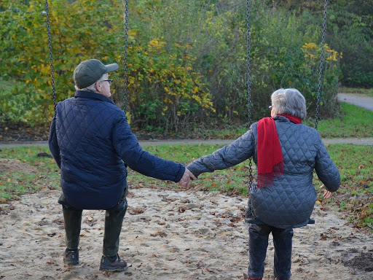

II. Praca z KP4.24b – doskonalenie zdolności grafomotorycznych i percepcji wzrokowej, odwzorowywanie, budowanie wypowiedzi. • KP4.24b

III.„Kocham swoją rodzinę, ponieważ…” – tworzenie słoika z serduszkami, doskonalenie umiejętności wyrażania uczuć, emocji.
Rodzic podaje dziecku słoiki. Dziecko wycina z czerwonego papieru
serduszka. Na każdym serduszku zapisuje lub rysuje, za co kocha swoją rodzinę. Mogą to być pojedyncze słowa (także zapisane z pomocą rodzica.) czy obrazki lub całe ilustracje. Mogą to być skojarzenia
z własną rodziną, czynności, które dziecko lubi wykonywać z najbliższymi. Dziecko wrzuca serduszka do słoików, który będzie prezentem dla rodziców. Można ozdobić je czerwoną wstążką lub rafią, a na
nakrętkach nakleić jedno z serduszek. • słoiki, kolorowy papier, nożyczki, czerwona wstążka

IV.„Czerwony jak serce” – wymienienie kolorowych obiektów, zabawa ruchowo-językowa z piłką, poszerzanie słownika.
Rodzic rzuca piłkę do dziecka mówi przy tym: Czerwony jak….
Dziecko łapie piłkę podaje przykłady kolejnych czerwonych przedmiotów. Przykłady nie mogą się powtarzać. • piłka

Propozycje dla dzieci chętnych:

„Doniczkowe kwiatki” – doskonalenie sprawności manualnej i wrażliwości estetycznej. Rodzic pyta dziecko, co jest największą miłością ich rodziców. Dziecko dochodzi do wniosku, że największym skarbem
każdego rodzica jest dziecko.
Dziecko przygotowują kwiatki, które wręcza rodzicom.
Maczają ręce w farbie, odbijają dłonie na kartce.
Paluszkami maluje płatki kwiatów. Wycina odciśnięte wzory. Nakleja na kolorowy brystol, który ponownie wycina. Rodzic przykleja do kwiatków patyczki (mogą być to wykałaczki) Dziecko przewiązują je wstążkami
i umieszcza w doniczkach wypełnionych ziarenkami (w kolorze zielonym lub brązowym).
• kartki, kolorowy brystol, farby, wykałaczki , wstążka, doniczki wypełnione ziarenkami, nożyczki, kleje

„Stemple” – zabawa plastyczna, tworzenie papieru pakownego do prezentów dla rodziców.
Dziecko formuje z rolki po papierze toaletowym kształt serca. Macza rolkę
w czerwonej farbie i robi stemple na dużym brystolu.
• rolki po papierze toaletowym, czerwona farba, duży brystol

